**Opdrachten Boek Afvink opdracht 2:**

Opdracht 1:  
print (“Mijn naam is Luc en ik woon in Westervoort in Nederland. Mijn telefoonnummer is 06-29778956 en ik studeer bio-informatica”)

Opdracht 2:

Print (“Total sales:”)

Total_sales = input()

Print (“Amount of profit: “, + int(sales) * 0.23)

Opdracht 4:

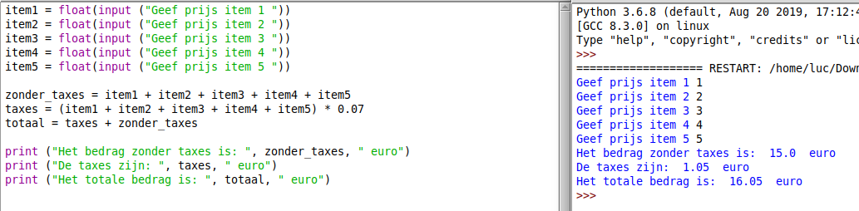

Opdracht 5:

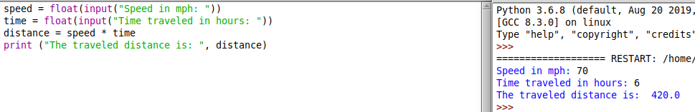

Opdracht 7:

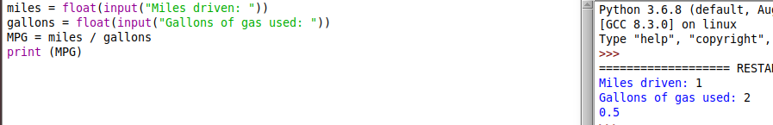

Opdracht 10:

